
20240226| 小三班

Daily life
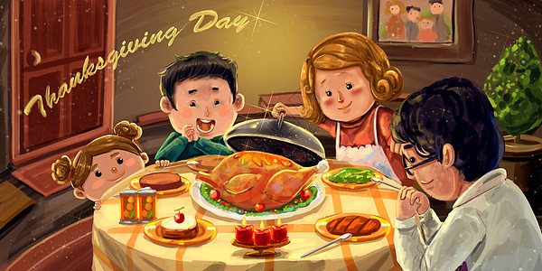
「来园情况」
1.今日星期一，共有17人来园，4位小朋友请假。
2.现在孩子来园基本上都能主动插卡，自己把水杯放下来并绕好水杯带，真的是越来越能干了呢！
3.孩子们来园做好准备工作后，能主动选择自己喜欢的区域进行游戏计划，棒棒的！

「日常生活观察」
今日食谱：
早点：牛奶、麻薯球包。
午餐：中午：杂豆饭、白灼基围虾、胡萝卜炒有机花菜、荠菜菌菇汤
下午点心：面疙瘩，
水果：砂糖橘、葡萄
序号 | 姓名 | 入园情绪 | 早点 | 午餐 |  |  | 午睡 | 午点
 |  |  |  | 饭 | 菜 | 汤
1 | 杨奕 | 请假
2 | 邹枔安 | √ | √ | √ | √ | √ | √ | √
3 | 谈嘉洛 | √ | √ | √ | ⭕ | √ | √ | ⭕
4 | 穆紫琪 | √ | √ | √ | √ | √ | √ | √
5 | 孔奕昕 | √ | √ | √ | √ | √ | √ | √
6 | 郭宸希 | √ | √ | √ | √ | √ | √ | √
7 | 奚子甯 | √ | √ | √ | √ | √ | √ | √
8 | 吴优 | √ | √ | √ | √ | √ | ⭕ | √
9 | 郑袁一 | 请假
10 | 刘宸硕 | √ | √ | ⭕ | ⭕ | ⭕ | √ | ⭕
11 | 黄赫然 | √ | √ | √ | ⭕ | √ | √ | √
12 | 高嘉豪 | √ | √ | √ | √ | √ | √ | √
13 | 袁宇恩 | √ | √ | √ | √ | √ | √ | √
14 | 李锦熙 | √ | √ | √ | ⭕ | √ | √ | √
15 | 范景铭 | √ | √ | √ | √ | √ | √ | √
16 | 王元熙 | √ | √ | √ | √ | √ | √ | √
17 | 张慕礼 | 请假
18 | 滕梓皓 | 请假
19 | 晁嘉佐 | √ | √ | √ | √ | √ | √ | √
20 | 邵芃宇 | √ | √ | √ | √ | √ | √ | √
21 | 李显一 | √ | √ | √ | ⭕ | √ | √ | √
备注：“√”表示很好；“⭕”慢、晚，有待提高；“S”剩一点
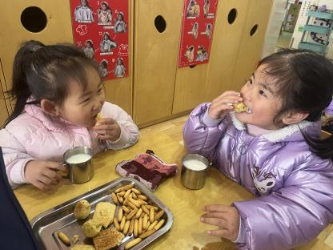
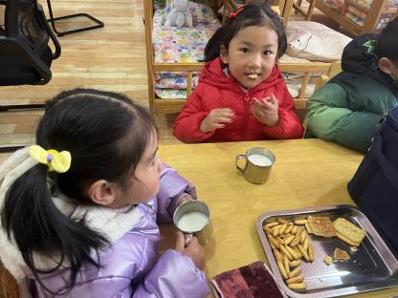
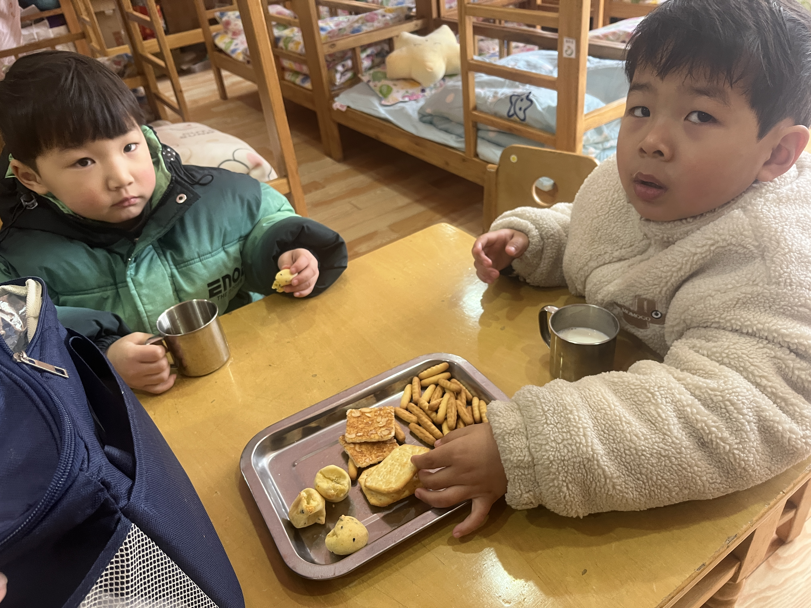

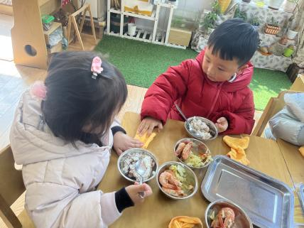
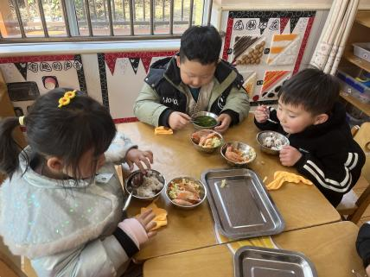
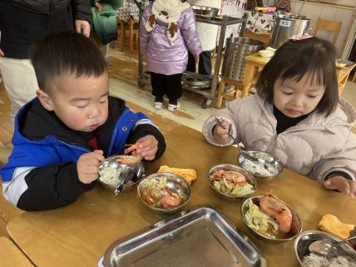

「集体活动—数学：感知3以内的数量」
这是一节感知数量的数学活动。活动通过让幼儿点数物体，进一步正确感知3以内的数量，掌握手口一致数数的方法，让孩子知道有几个物体就可以送几个点，引导幼儿在有趣的游戏及操作中体验点数的乐趣，并进行物与点卡的匹配操作。
通过前面的学习，大部分幼儿已经能够手口一致地数4以内的数量物，但仍有部分幼儿数完了还是不知道总数是多少，不明白最后数到几总数就是几。
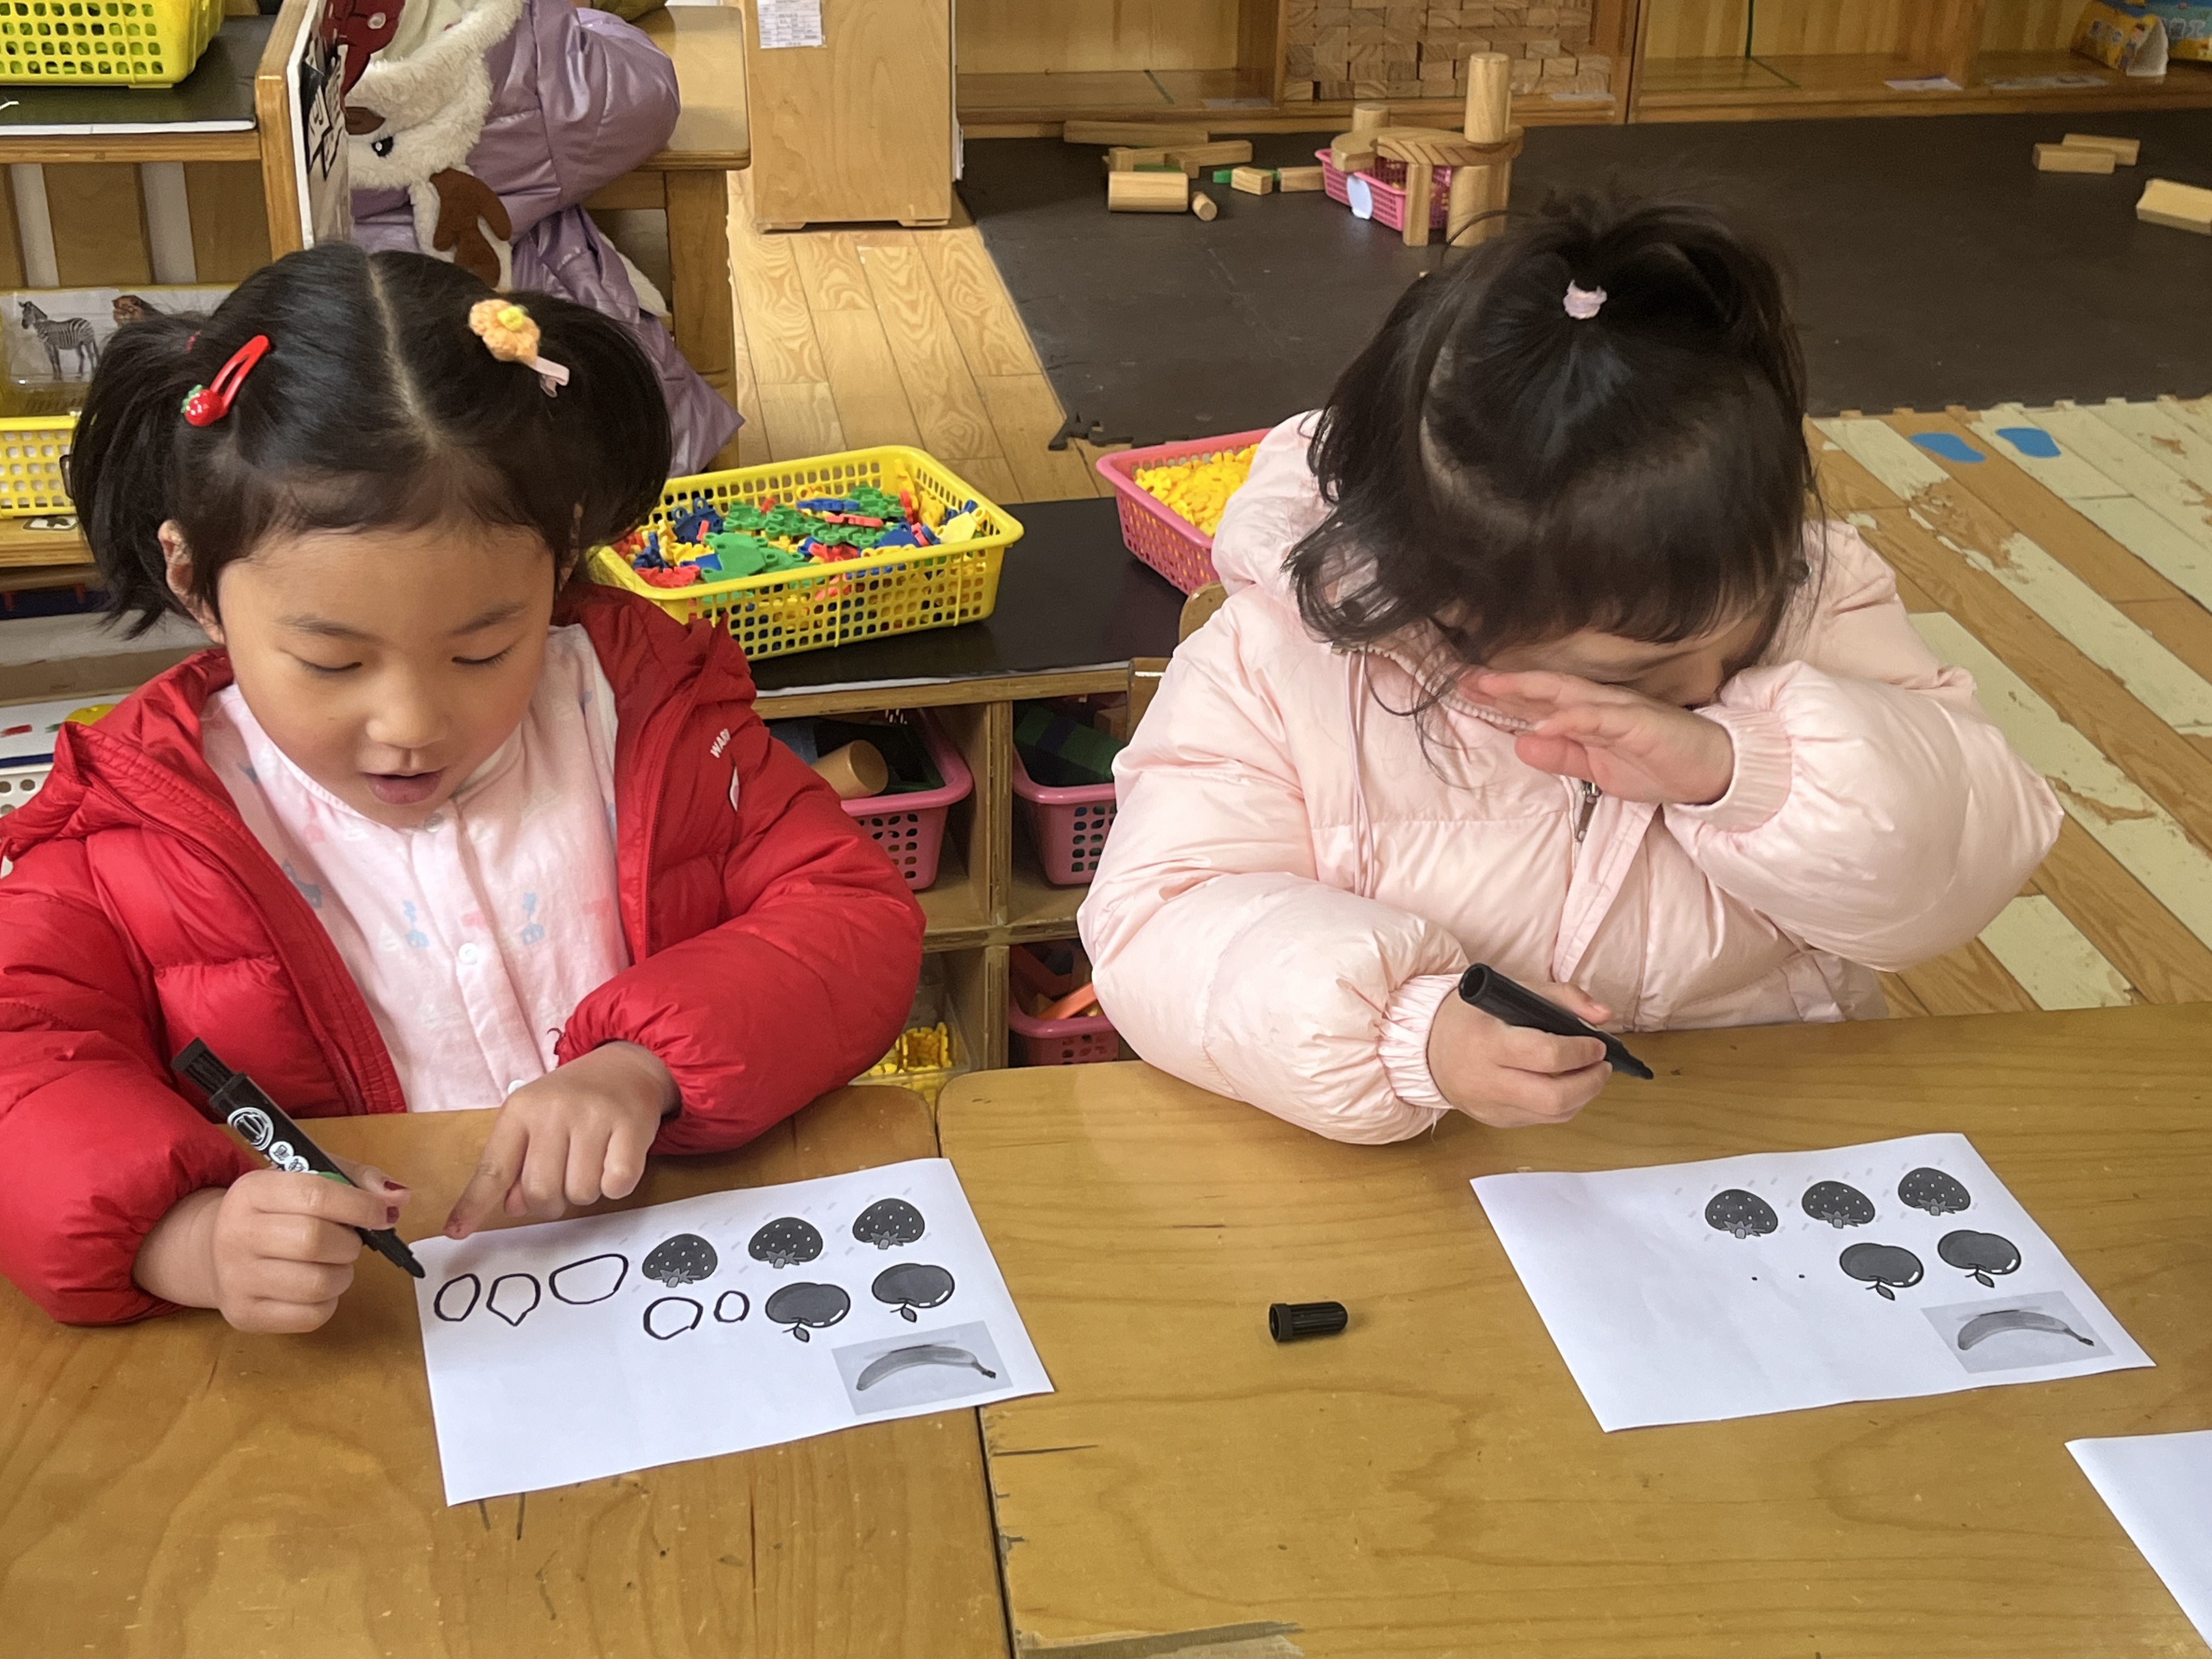
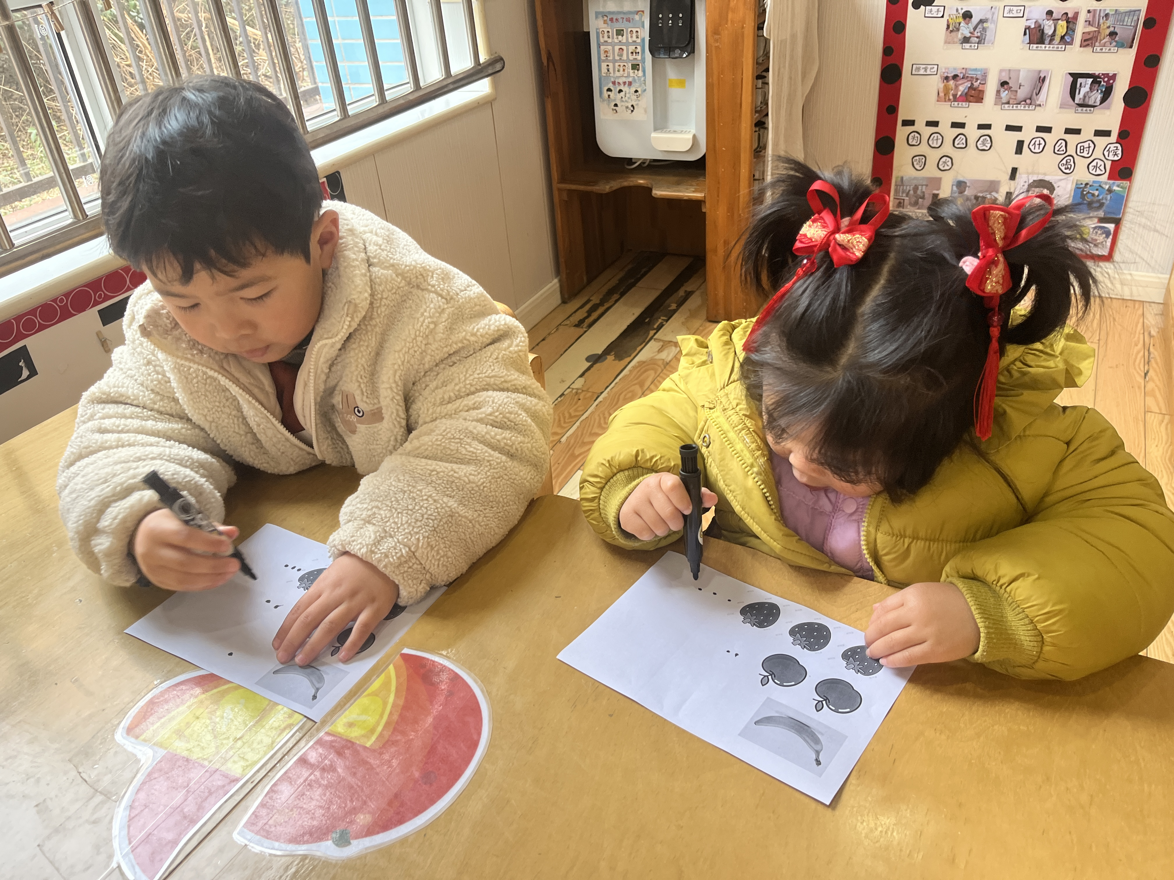
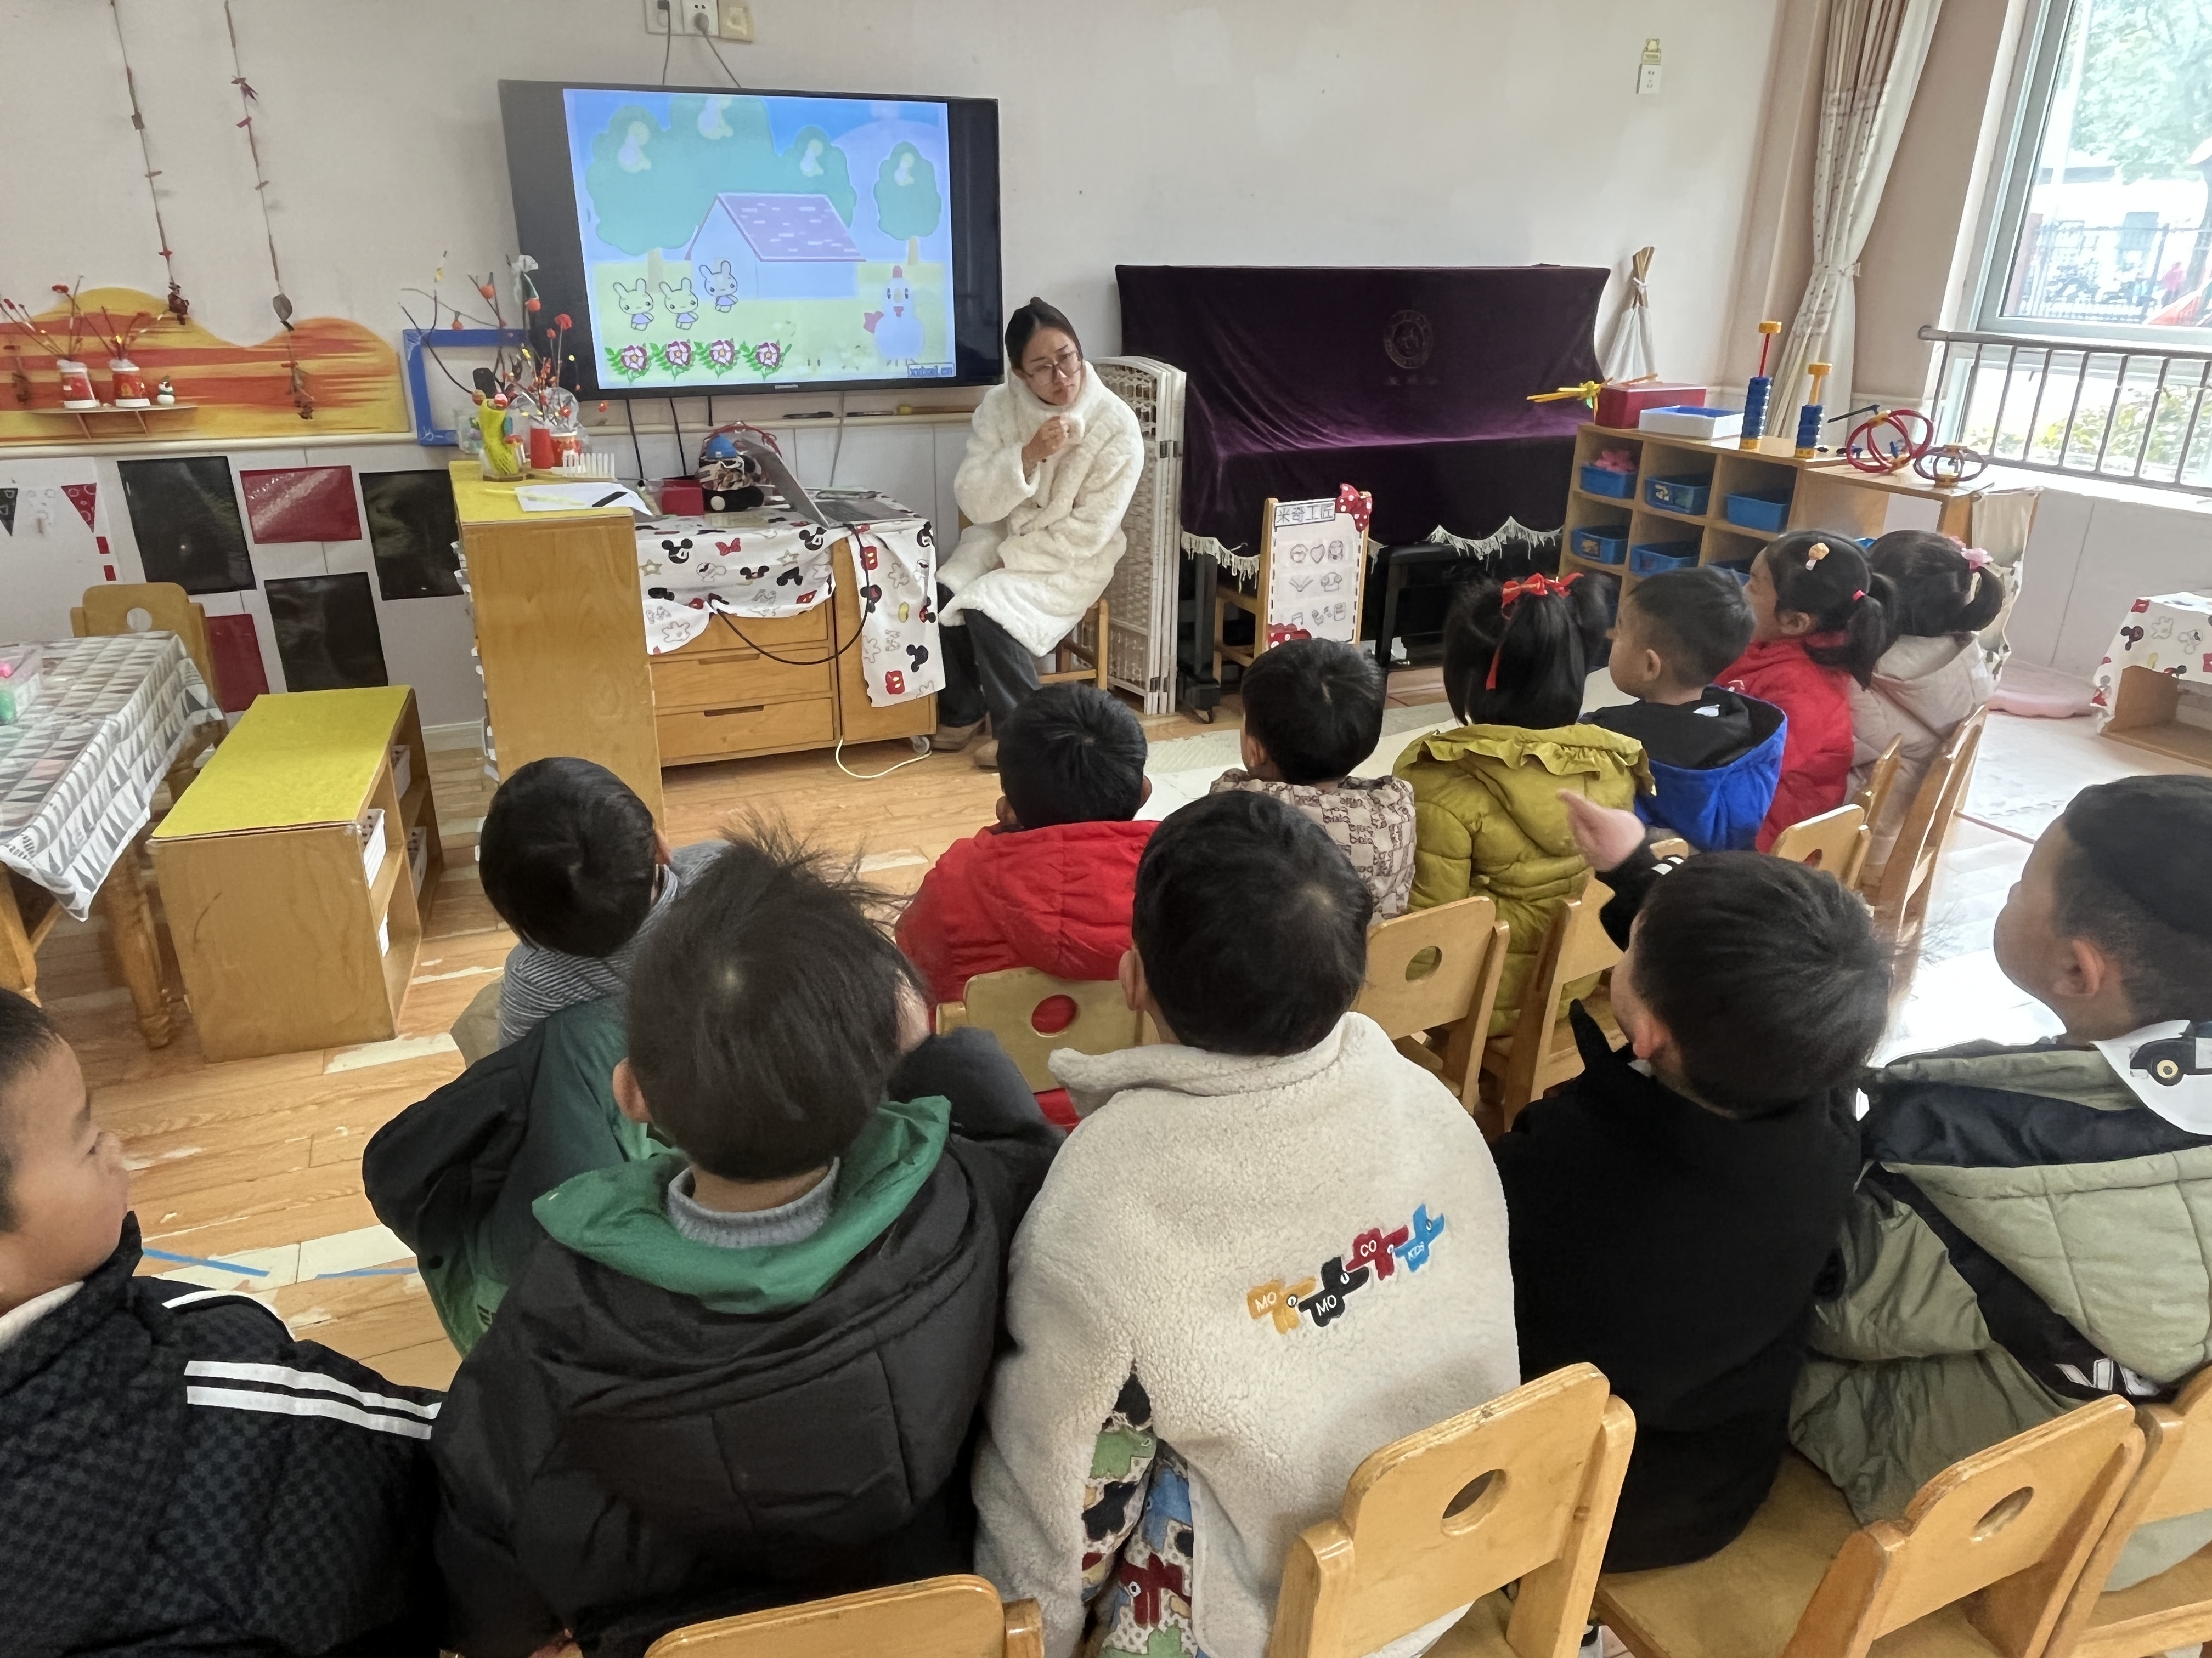

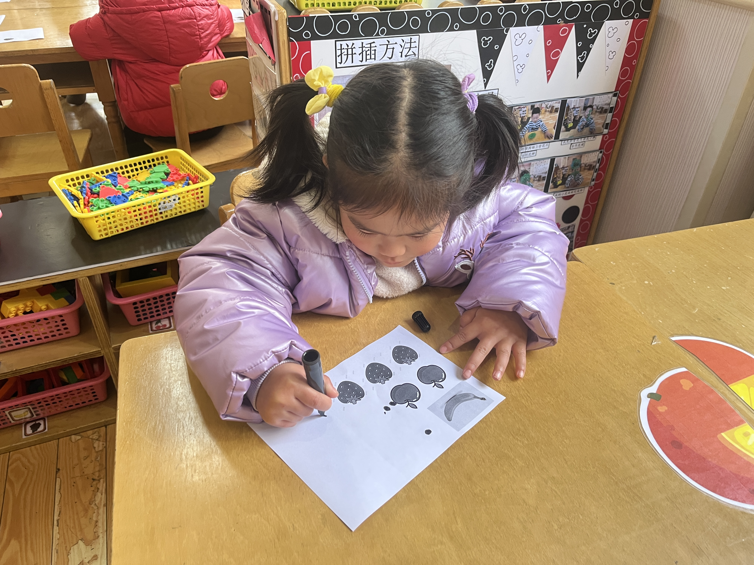
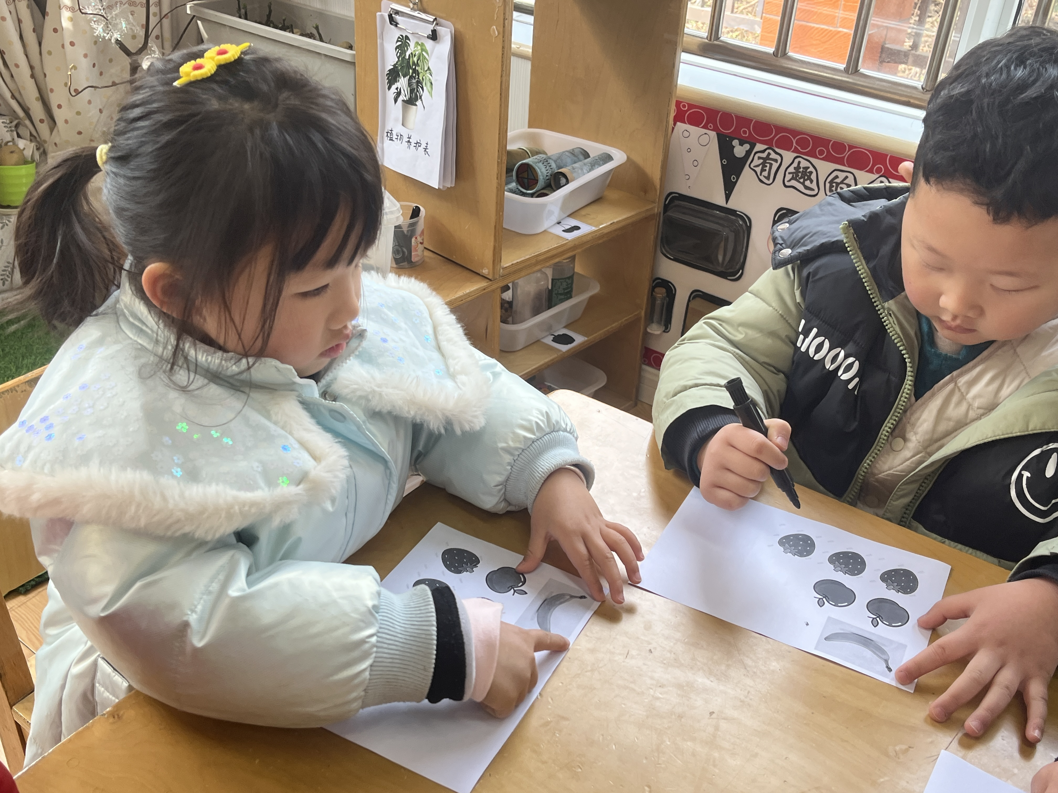
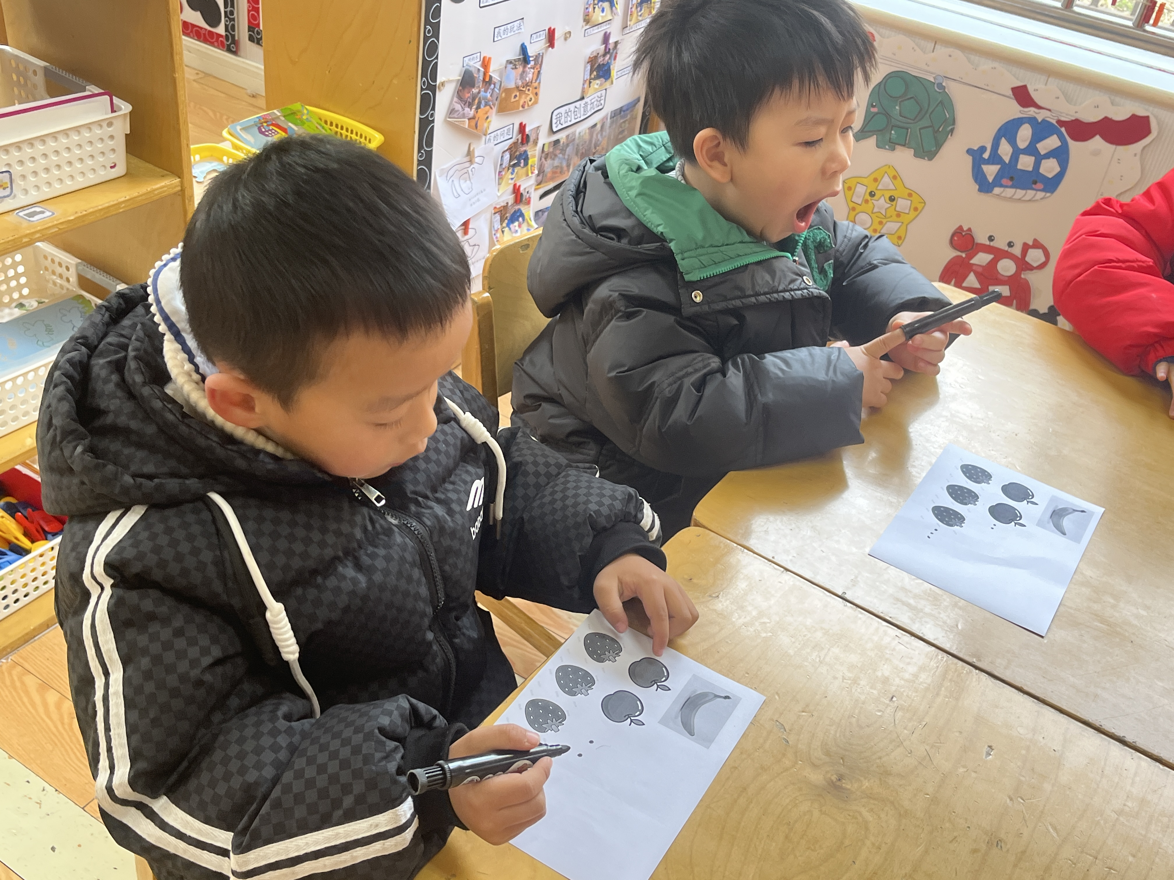

「户外活动」
今天我们在前操场的竹梯轮胎区域进行户外活动，孩子们玩的开心极了，玩了一会儿我们就喝水休息了！
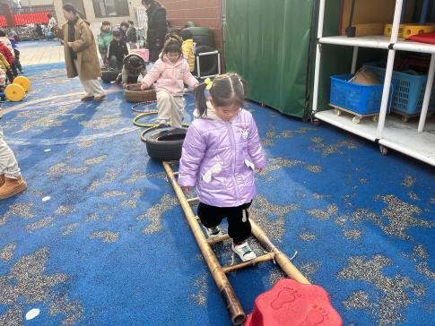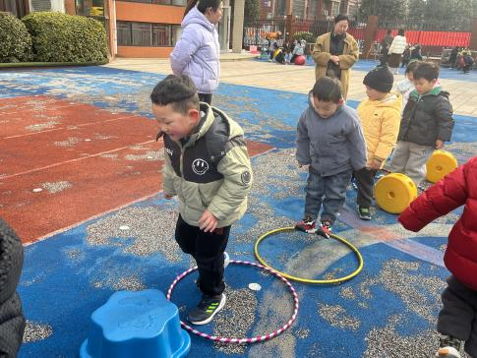 | 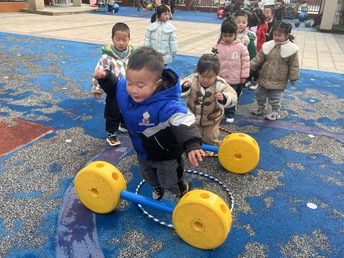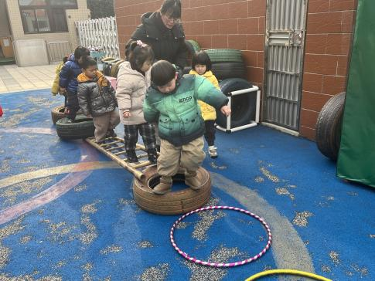 | 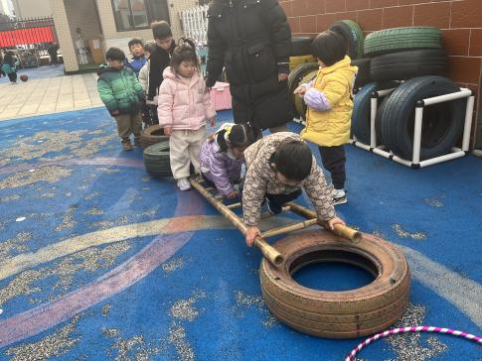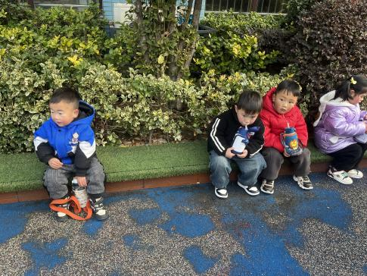

「区域游戏」
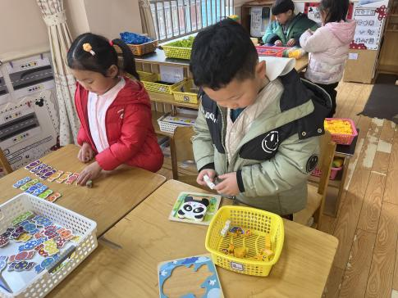  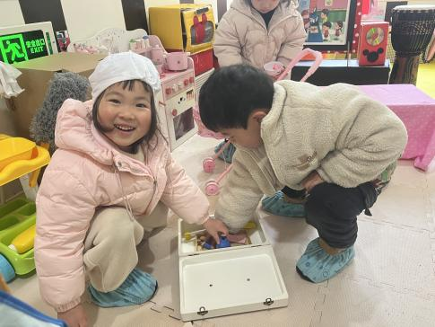 | 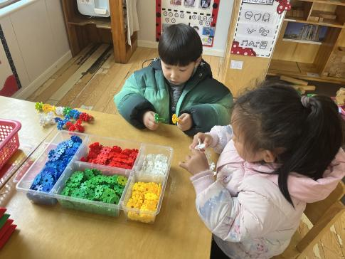  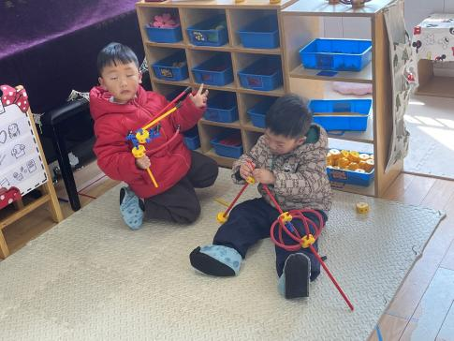 | 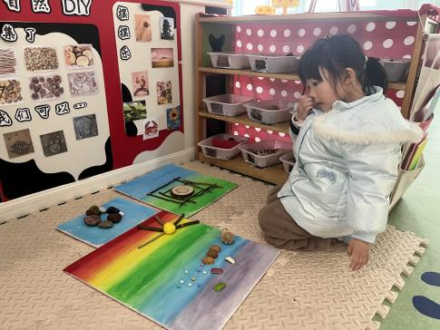  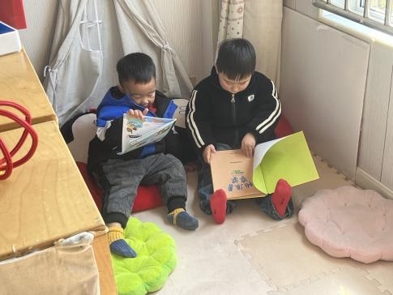

「请你关注」
★ 家庭成员是幼儿最亲近的人。为了让幼儿初步了解家庭成员，感受爸爸妈妈工作的辛苦，激发幼儿关心父母家人的情感，我们将开展活动《我的家》。请家长们帮孩子准备一张全家福于明天早晨带来哦！
★安全平台上的春季安全第一课已上线，请家长们及时完成哦！谢谢配合！

